
De Tuin van het Geluk

www.detuinvanhetgeluk.be

De vriendschap danst de wereld rond en roept ons allen
op te ontwaken en onszelf gelukkig te prijzen. (Epicurus)

Vijf haiku's voor Thomas

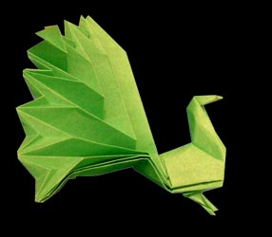

vergeten flyer
een jongeman op de trein
de pauw maakt het hof



twaalf bladen papier
broeiende zomerwarmte
hagedis glipt weg

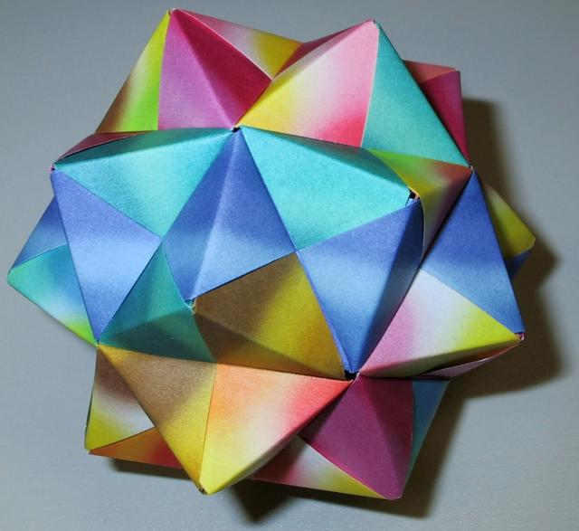

regenboogkleuren
niet zomaar twintig punten
ster straalt doorheen mist

oranje bladen
geschonken in winterwind
verdwaalde kubus

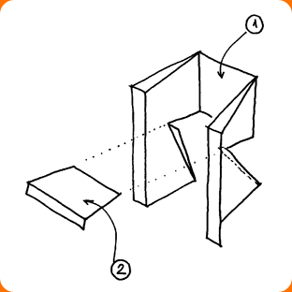

oranjebloesem
nieuwe schema's te kiezen
gekoesterd geschenk

